**GRONINGEN - Plaats = Onderdendam (GR) Zilvermeeuw (Grondzeiler)**

* 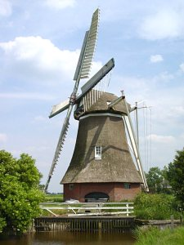Het waterschap De Vereeniging werd in 1870 opgericht en omvatte 613 ha.  
  Molenmaker Hunse uit Assen bouwde twee gelijke poldermolens, één ten oosten Tinallinge aan het Rasquerdermaar (deze molen verbrandde op 28 februari 1967) resp. ten noorden van Onderdendam.
* In 1914 kreeg de molen twee nieuwe Wieringa-roeden.
* In het voorjaar van 1950 één roede stuk.
* In 1951 werd de molen hersteld door de fa.Holman, oa.: twee nieuwe roeden, een nieuwe schroef en stroomlijnneuzen; kosten f.10.618. Feestelijk in gebruik genomen op 9 juli 1951 onder zijn nieuwe naam Zilvermeeuw.
* Door uitvoering van waterbeheersingswerken in het kader van de ruilverkaveling Delt-Oudeweer werd de molen in 1965 een reservemolen en is als zodanig door de fa. Bremer in de periode 1972-1974 gerestaureerd voor f.135.000.
* De feestelijke opening vond op 30 augustus 1974 plaats.
* Het waterschap De Vereeniging werd in 1968 opgeheven.